Fasteaksjonsløpet til ……………………….. i Voksen kirke

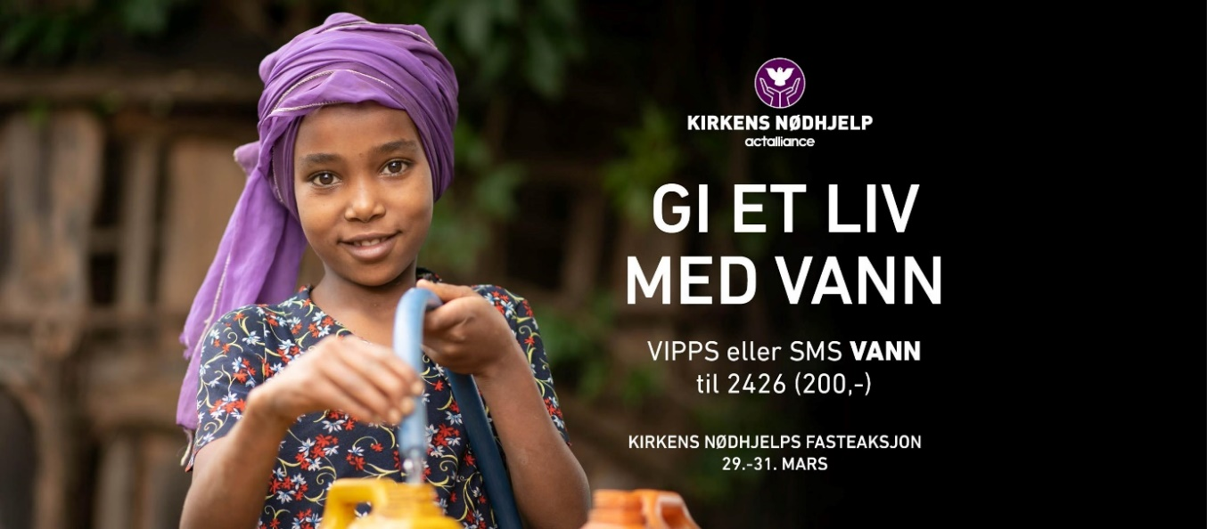

**Hvorfor fasteaksjon?**

Akkurat nå prøver hele verden å beskytte seg og sine mot koronaviruset, men dessverre er det milliarder av mennesker som mangler de viktigste verktøyene: såpe og rent vann. Årets fasteaksjon hjelper de mest sårbare. De som ikke har tilgang på rent vann.

**Bidra til fasteaksjonen?**

Mange i Norge opplever krevende dager, også økonomisk. Voksen kirke vil si til dere som sliter økonomisk i disse dager: Vi ønsker ikke å legge noe press på dere om å gi penger. Samtidig vet vi at om/når korona-epidemien treffer sårbare land med dårlige helsetilbud, vil konsekvensene bli langt større i de landene enn det vi nå har i Norge. Sammen med Kirkens Nødhjelp ønsker vi derfor å løfte opp årets fasteaksjon: «*gi et liv med vann*!». Til de av oss som har mulighet til å gi noe til de aller mest sårbare ved å være med på eller støtte opp under et fasteaksjonsløp/fasteaksjons-aktiviteter, sier vi bare: Kjør på og bidra etter evne.   
  
**Hvordan fungerer fasteaksjonsløpet?**  
Den som skal løpe finner en løperunde i sitt nærmiljø på ca. 4-5 minutter han/hun skal løpe. Han/hun løper denne runden gjentatte ganger i 30 minutter. Sponsoren sponser med en valgfri sum per runde. *Eksempel: Sponsoren sponser hver fullførte runde med kr 30. …. løper 4,5 runder i løpet av 30 min. 30 kr x 4 = 120 kr.   
Løperunden kan gjennomføres sammen med andre i familien, men med hensyn til smittevern anbefaler vi ikke at man løper sammen med andre utenom familien.*

|  |  |  |
| --- | --- | --- |
| **Navn på sponsor** | **Sponser med  kr … per runder** | **Etter fasteaksjonsløpet overfører sponsor beløpet til Kirkens Nødhjelp. Enten: - Via facebook. Søk opp «Voksen kirke». Finn følgende post på siden: «Voksen menighets innsamlingsaksjon for Kirkens nødhjelp»  - gi med VIPPS til 2426** |
|  |  |  |
|  |  |  |
|  |  |  |
|  |  |  |
|  |  |  |
|  |  |  |
|  |  |  |
|  |  |  |
|  |  |  |
|  |  |  |
|  |  |  |
|  |  |  |
|  |  |  |
|  |  |  |